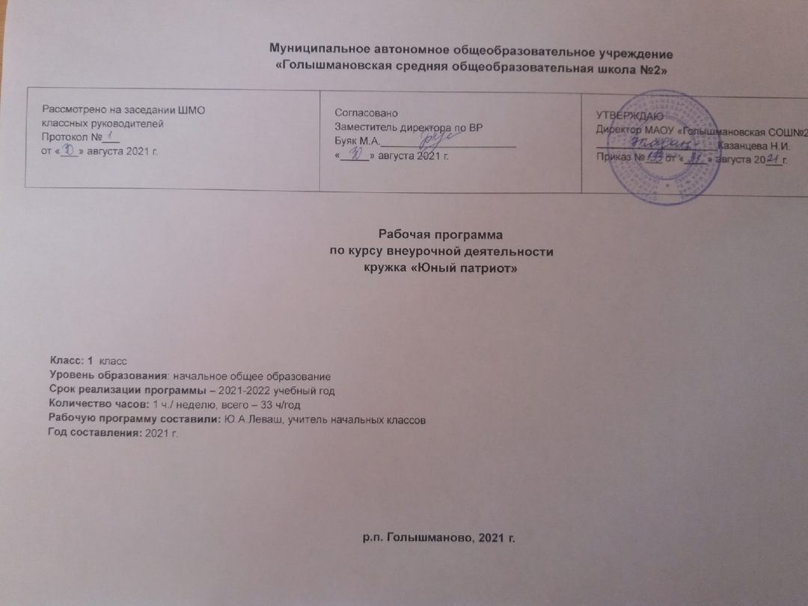

**1. РЕЗУЛЬТАТЫ ОСВОЕНИЯ КУРСА ВНЕУРОЧНОЙ ДЕЯТЕЛЬНОСТИ**

**Личностные:**

У выпускника будут сформированы:

- внутренняя позиция школьника, направленная на положительное отношение к школе, учению;

- положительная мотивация к учебной деятельности;

- понимание причины успеха в учебной деятельности;

- способность к самооценке;

- основы гражданской идентичности личности через осознание себя как гражданина России, чувство сопричастности и гордости за свою страну, регион, город; осознание ответственности человека за общее благополучие; осознание своей исторической принадлежности;

-ориентация в нравственном содержании и смысле собственных поступков и поступков других людей;

- эстетические чувства на основе знакомства с культурой родного края.

Выпускник получит возможность для формирования:

- выраженной устойчивой учебно-познавательной мотивации учения;

- адекватной самооценки;

- компетентности в реализации основ гражданской идентичности в поступках и деятельности;

- устойчивого следования в поведении моральным нормам и этическим требованиям на основе учета позиций партнеров по общению;

- осознанных устойчивых эстетических предпочтений и ориентации на искусство как значимую сферу человеческой жизни.

**Метапредметные:**

**Регулятивные универсальные учебные действия.**

Выпускник научится:

- понимать и сохранять учебную задачу;

- планировать свои действия в связи с поставленной задачей;

- осуществлять плановый и итоговый самоконтроль по результату;

- вносить коррективы в учебные действия после их оценки и учета сделанных ошибок.

Выпускник получит возможность научиться:

- ставить познавательную задачу;

- самостоятельно адекватно оценивать правильность выполнения действий по решению познавательной задачи;

- вносить необходимые коррективы,  как в ходе, так и после выполнения действия.

**Познавательные универсальные учебные действия.**

Выпускник научится:

- осуществлять поиск и использование необходимой информации с использованием детской справочной и энциклопедической литературы;

- использовать рисунки, схемы, модели при решении познавательных и поисковых задач;

- осуществлять анализ с выделением существенных и несущественных признаков;

- осуществлять синтез как составление целого из частей;

- проводить сравнение и классификацию по заданным критериям;

- устанавливать причинно-следственные связи;

- строить рассуждения в форме простых суждений об объекте, его строении, свойствах и связях.

Выпускник получит возможность научиться:

-  создавать рисунки, модели, схемы для решения познавательных и поисковых задач;

- осознанно и произвольно строить речевое высказывание;

- осуществлять выбор наиболее эффективных способов решения задач в зависимости от условий;

- осуществлять синтез, сравнение, классификацию;

- строить логическое  суждение, включающее установление причинно-следственных связей.

**Коммуникативные универсальные учебные действия.**

Выпускник научится:

- допускать возможность существования у людей различных точек зрения, в том числе и несовпадающих с его собственными и ориентироваться на позицию партнера в общении и взаимодействии;

- формировать собственное мнение;

- договариваться и приходить к общему решению в совместной деятельности;

- задавать вопросы;

- адекватно использовать речевые средства для решения различных коммуникативных задач;

-строить монологические высказывания;

-владеть диалогической формой речи.

Выпускник получит возможность научиться:

- учитывать мнения и интересы других людей, обосновывать собственную позицию;

- продуктивно разрешать конфликты с учетом интересов всех участников;

- задавать вопросы, необходимые для организации собственной деятельности и сотрудничества;

-   осуществлять взаимный контроль и оказывать в сотрудничестве необходимую взаимопомощь;

- адекватно использовать речевые средства для эффективного решения разнообразных коммуникативных задач.

**Предметные**

Выпускник научится:

- различать символику области;

- описывать достопримечательности родного края;

- соотносить по карте свой регион с Российской Федерации и другими регионами;

- различать прошлое, настоящее и будущее;

- соотносить изученные исторические события с датами;

- использовать дополнительные источники информации, находить факты, относящиеся к образу жизни, обычаям и верованиям предков;

- на основе имеющихся знаний отличать реальные исторические факты от вымыслов;

- оценивать характер взаимоотношений в различных социальных группах (семья, общество сверстников, коллеги и т.п.);

- использовать различные источники информации для письма и извлечения познавательной информации, ответов на вопросы, объяснения явлений, создания собственных высказываний;

- различать и описывать объекты природы и жизнедеятельности человека, выделяя их существенные признаки;

- определять характер взаимоотношений человека с природой, находить примеры влияния этих взаимоотношений на природные объекты, здоровье и безопасность человека.

Выпускник получит возможность научиться:

- осознавать причастность себя и своей семьи к родному селу, региону, стране;

- осознавать свою неразрывную связь с разнообразными окружающими социальными группами людей;

- ориентироваться в важнейших для города, региона, страны и личности событиях и фактах прошлого и настоящего;

- наблюдать и описывать проявления богатства внутреннего мира человека в его созидательной деятельности на благо семьи, в интересах школы и региона;

- проявлять уважение и готовность выполнять совместно установленные договоренности и правила, в том числе правила общения с взрослыми и сверстниками в официальной обстановке школы;

- осознавать ценность природного и культурного наследия и необходимость нести ответственность за ее сохранение.

**2. СОДЕРЖАНИЕ КУРСА ВНЕУРОЧНОЙ ДЕЯТЕЛЬНОСТИ**

**(33 часа, 1 час в неделю)**

**1. Вводная беседа**

Что такое краеведение, задачи, цели, содержание работы.

Краеведение – всестороннее изучение родного края, знание о своих родных местах. Какие места люди на планете называют своей Родиной. Как будем изучать свою малую Родину.

**2. Мой дом, моя семья**

Родительский дом – начало – начал. Мои родители, бабушка, дедушка, прадед, прабабушка, сестры, братья, дяди, тёти. Связь их с этапами развития посёлка

Семейный альбом

***Практические занятия:***

1. Конкурс презентаций “Моя родословная”, “Мой класс – вторая семья»”

2. Сбор и обобщение материала об истории посёлка через историю семьи.

3. Герб семьи. Эмблема класса.

**3 . «Малая родина- моя деревня»**

Моя школа, мой класс, мои учителя

Мой дом, моя улица.

История школы

Мои родители учились в этой школе…. Какой была школа много лет назад. Традиции школы. Учебники и тетради моих родителей, их школьные увлечения. Фотографии многое расскажут. Почему мои родители гордятся школой.

**4. Начальные навыки туризма**

Что надо брать с собой в поход? Умей укладывать рюкзак правильно

Научись разжигать костёр, как приготовить пищу на костре.

Умей оказать первую медицинскую помощь

Умей ориентироваться по приметам, карте и компасу

Что должен помнить турист

Правила техники безопасности

***Практические занятия:***

1. Поход в лес.

**5. Охрана природы**

Растительность нашего края

Лекарственные растения, произрастающие в нашей местности

Съедобные и ядовитые грибы и растения

Животный мир нашей местности

Охрана окружающей среды,“Красная книга”

***Практические занятия:***

1.Проект «Наша экологическая тропа»

**6. Поиск**

Война – глазами очевидцев

Учителя - выпускники нашей школы.

Оформление записей, фотоматериалов

***Практические занятия:***

Оформление альбомов, стендов, краеведческих уголков.

Участие в различных туристических и краеведческих конкурсах и викторинах.

В ходе работы используются методы работы:

— словесные методы: рассказ, беседа, сообщения — эти методы способствуют обогащению теоретических знаний детей, являются источником новой информации;

— наглядные методы: демонстрации рисунков, плакатов, макетов, схем, коллекций, иллюстраций. Наглядные методы дают возможность более детального обследования объектов, дополняют словесные методы, способствуют развитию мышления детей;

— практические методы: изготовление рисунков, плакатов, схем, практические работы. Практические методы позволяют воплотить теоретические знания на практике, способствуют развитию навыков и умение детей.

Учитывая возрастные и психологические особенности детей, специфику курса «Летопись родного края » необходимо использовать такие формы проведения занятий как экскурсии, занятия-встречи, практические работы. Такие формы работы позволяют детям почувствовать их причастность к культурному наследию народа, его ценностям. Особенностью организации учебного процесса по краеведению является динамичность ее форм. Принципиальное изменение форм организации урока заключается в том, что занятие из класса, по возможности, переносится в ту среду, которая изучается (парк, лес, водоем, пришкольный участок, улица, дом, учреждения и т. д.). Как можно больше экскурсий, целевых прогулок, походов, тематических актов, игр и праздников на воздухе, то есть необходимо расширение образовательного пространства. Наряду с традиционными, в программе используются современные технологии и методики: технология развивающего воспитания и обучения, здоровьесберегающие технологии, игровые технологии, компьютерные технологии, краеведо — туристические технологии, проектные технологии.

**3. ТЕМАТИЧЕСКОЕ ПЛАНИРОВАНИЕ**

|  |  |  |
| --- | --- | --- |
| **№ раздела** | **Тема** | **Количество часов** |
| **1** | **Вводная беседа** | **1** |
| **2** | **Мой дом, моя семья** | **10** |
| 2 | Имя твое. |  |
| 3 | Фамилия – герб семьи |  |
| 4 | Моя семья. Семейные традиции. |  |
| 5 | Моя семья. Семейные традиции. |  |
| 6 | Семейные гербы |  |
| 7 | Семейные гербы |  |
| 8 | Летопись семьи |  |
| 9 | Летопись семьи |  |
| 10 | Конкурс исследовательских работ «История моей семьи –история моего народа» |  |
| 11 | Конкурс исследовательских работ «История моей семьи –история моего народа» |  |
| **3** | **«Малая родина- моя деревня»** | **10 часов** |
| 12 | Моя школа - мой дом. |  |
| 13 | Моя школа - мой дом. |  |
| 14 | Учителя нашей школы |  |
| 15 | Мой край на карте Родины |  |
| 16 | Мой край на карте Родины |  |
| 17 | Экскурсия по памятным местам села. |  |
| 18 | Экскурсия по памятным местам села. |  |
| 19 | Мой двор, моя улица. За что люблю. |  |
| 20 | Улицы села. Экскурсия. |  |
| 21 | Улицы села. Экскурсия. |  |
| **4** | **« Начальные навыки туризма»** | **3часа** |
| 22 | Туристское снаряжение. Ориентирование по приметам, карте , компасу. |  |
| 23 | Гигиена туриста. Правила техники безопасности. |  |
| 24 | Поход в березовый лес. |  |
| 5 | **«Охрана природы»** | **4 часа** |
| 25 | Растительность нашего края. Экскурсия |  |
| 26 | Растительность нашего края. Экскурсия |  |
| 27 | Животный мир нашей местности. |  |
| 28 | Красная книга родного края. |  |
| **6** | **«Поиск»** | **5 часов** |
| 29 | Наш край в годы Великой Отечественной войны |  |
| 30 | Наш край в годы Великой Отечественной войны |  |
| 31 | Защита проекта «Это совесть моя с обелисков глядит» |  |
| 32 | Герб района |  |
| 33 | Фотовыставка “Живи, родное село!” |  |

**КАЛЕНДАРНО - ТЕМАТИЧЕСКОЕ ПЛАНИРОВАНИЕ КУРСА (33 часа)**

| **Дата** | | **№**  **п/п** | **Тема** |  |  |
| --- | --- | --- | --- | --- | --- |
| **Содержание деятельности.** | **Результаты освоения курса внеурочной деятельности** |
| 01.09 |  | 1 | Вводная беседа | Беседа об истории возникновении краеведения. Для чего это нужно? | - внутренняя позиция школьника, направленная на положительное отношение к школе, учению;  - положительная мотивация к учебной деятельности;  - понимание причины успеха в учебной деятельности;  - способность к самооценке;  - основы гражданской идентичности личности через осознание себя как гражданина России, чувство сопричастности и гордости за свою страну, регион, город; осознание ответственности человека за общее благополучие; осознание своей исторической принадлежности;  -ориентация в нравственном содержании и смысле собственных поступков и поступков других людей;  - эстетические чувства на основе знакомства с культурой родного края.  - понимать и сохранять учебную задачу;  - планировать свои действия в связи с поставленной задачей;  - осуществлять плановый и итоговый самоконтроль по результату;  - вносить коррективы в учебные действия после их оценки и учета сделанных ошибок.  - использовать рисунки, схемы, модели при решении познавательных и поисковых задач;  - осуществлять анализ с выделением существенных и несущественных признаков;  - осуществлять синтез как составление целого из частей;  - проводить сравнение и классификацию по заданным критериям; |
| 08.09 |  | 2 | Имя твое. | Беседа «Что означает твое имя». |
| 15.09 |  | 3 | Фамилия – герб семьи | Беседа «Что означает твоя фамилия» . |
| 22.09  29.09 |  | 4-5 | Моя семья. Семейные традиции. | Беседа «Где работают мои родители». |
| 06.10  13.10 |  | 6-7 | Семейные гербы | Знакомство со знаменитыми семейными гербами России |
| 20.10  03.11 |  | 8-9 | Летопись семьи | Беседа «Генеалогическое древо семьи». |
| 10.11  17.11 |  | 10-11 | Конкурс исследовательских работ «История моей семьи –история моего народа» | Беседа «Что такое биография»  Работа по изучению биографии своих предков. |
| 24.11  01.12 |  | 12-13 | Моя школа - мой дом. | Беседа о своей школе, история школы. Составление летописи |
| 08.12 |  | 14 | Учителя нашей школы | Рассказ учителя об учителях села |
| 15.12  22.12 |  | 15-16 | Мой край на карте Родины | Беседа Составление небольших рассказов о своей малой родине |
| 29.12 |  | 17-18 | Экскурсия по памятным местам села. | Изучение достопримечательностей села |
|  |  | 19 | Мой двор, моя улица. За что люблю. | Изучение достопримечательностей села  Экскурсия. |
|  |  | 20-21 | Улицы села. Экскурсия. | Беседа  Составление небольших рассказов о своем дворе |
|  |  | 22 | Туристское снаряжение. Ориентирование по приметам, карте , компасу. | Беседа.  Практическая работа: укладывание рюкзака |
|  |  | 23 | Гигиена туриста. Правила техники безопасности. | Беседа.  Практическая работа.  Доврачебная помощь |
|  |  | 24 | Поход в березовый лес. | Инструктаж по ТБ.  Экскурсия. |
|  |  | 25-26 | Растительность нашего края. Экскурсия | Беседа.  Экскурсия .  Сбор информации о лекарственных растениях, произрастающих в нашей местности  Съедобные и ядовитые грибы и растения. |
|  |  | 27 | Животный мир нашей местности. | Беседа.  Сбор информации о животных местности. |
|  |  | 28 | Красная книга родного края. | Беседа.  Защита проекта | -соотносить по карте свой регион с Российской Федерации и другими регионами;  - различать прошлое, настоящее и будущее;  -оценивать характер взаимоотношений в различных социальных группах (семья, общество сверстников, коллеги и т.п.);  -определять характер взаимоотношений человека с природой, находить примеры влияния этих взаимоотношений на природные объекты, здоровье и безопасность человека. |
|  |  | 29-30 | Наш край в годы Великой Отечественной войны | Оформление записей, фотоматериалов.  Беседа |
|  |  | 31 | Защита проекта «Это совесть моя с обелисков глядит» | Конкурс презентаций  Конкурс рисунков |
|  |  | 32 | Герб района | Конкурс презентаций  Конкурс рисунков |
|  |  | 33 | Фотовыставка “Живи, родное село!” | Сбор фотографий с видами села. Организация выставки. Показ выставки ученикам и родителям. |